简号 J1⑥1：九九表木牍

来源出处
里耶古城一号井第六层出土，原整理号 6-1。
释文、注释：《里耶秦简牍校释》第一卷，第 17 页。
图版、单字字形：秦簡字形庫（www.kaom.net）《里耶1》。

图片
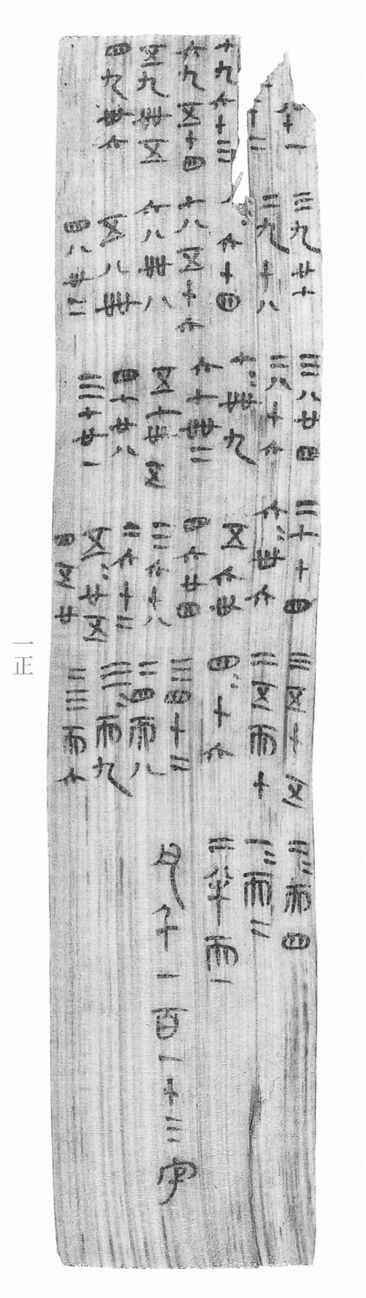
图1 里耶秦简 6-1正 正面实物照片。出处：秦簡字形庫（www.kaom.net）《里耶1》图版。
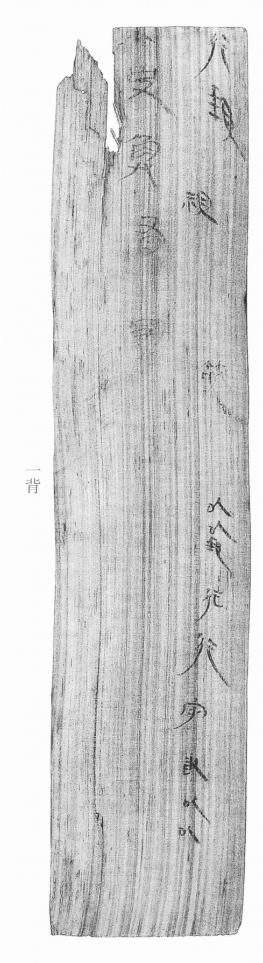
图2 6-1背 背面。出处同图1。
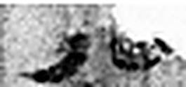 八 別也。象分別相背之形。凡八之屬皆从八。（《说文解字》卷二·八部）
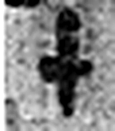 十 數之具也。一爲東西，|爲南北，則四方中央備矣。凡十之屬皆从十。（《说文解字》卷三·十部）
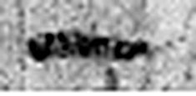 一 惟初太始，道立於一，造分天地，化成萬物。凡一之屬皆从一。（《说文解字》卷一·一部）
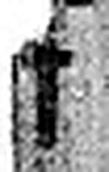 十 數之具也。一爲東西，|爲南北，則四方中央備矣。凡十之屬皆从十。（《说文解字》卷三·十部）
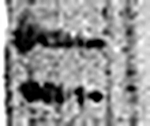 二 地之數也。从偶一。凡二之屬皆从二。（《说文解字》卷十三·二部）
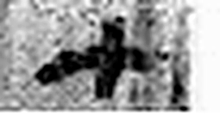 七 陽之正也。从一，微陰从中衺出也。凡七之屬皆从七。（《说文解字》卷十四·七部）
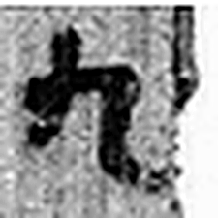 九 陽之變也。象其屈曲究盡之形。凡九之屬皆从九。（《说文解字》卷十四·九部）
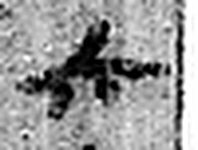 六 《易》之數，陰變於六，正於八。从入从八。凡六之屬皆从六。（《说文解字》卷十四·六部）
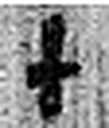 十 數之具也。一爲東西，|爲南北，則四方中央備矣。凡十之屬皆从十。（《说文解字》卷三·十部）
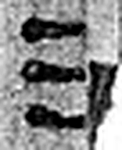 三 天地人之道也。从三數。凡三之屬皆从三。（《说文解字》卷一·三部）
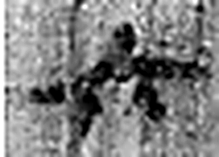 六 《易》之數，陰變於六，正於八。从入从八。凡六之屬皆从六。（《说文解字》卷十四·六部）
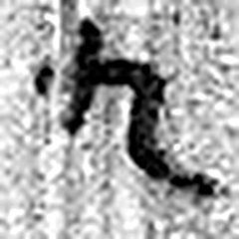 九 陽之變也。象其屈曲究盡之形。凡九之屬皆从九。（《说文解字》卷十四·九部）
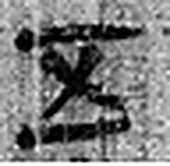 五 五行也。从二，陰陽在天地閒交午也。凡五之屬皆从五。（《说文解字》卷十四·五部）
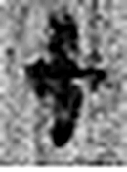 十 數之具也。一爲東西，|爲南北，則四方中央備矣。凡十之屬皆从十。（《说文解字》卷三·十部）
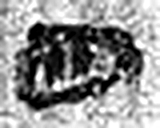 四 陰𢿙也。象四分之形。凡四之屬皆从四。（《说文解字》卷十四·四部）
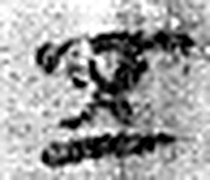 五 五行也。从二，陰陽在天地閒交午也。凡五之屬皆从五。（《说文解字》卷十四·五部）
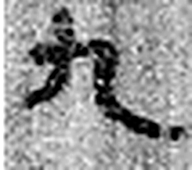 九 陽之變也。象其屈曲究盡之形。凡九之屬皆从九。（《说文解字》卷十四·九部）
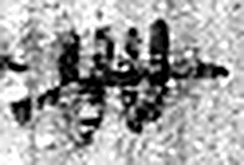 卌 《说文解字》未收此字。
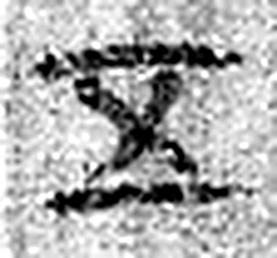 五 五行也。从二，陰陽在天地閒交午也。凡五之屬皆从五。（《说文解字》卷十四·五部）
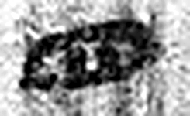 四 陰𢿙也。象四分之形。凡四之屬皆从四。（《说文解字》卷十四·四部）
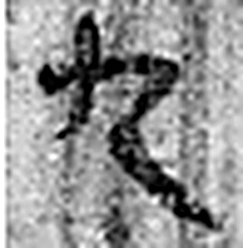 九 陽之變也。象其屈曲究盡之形。凡九之屬皆从九。（《说文解字》卷十四·九部）
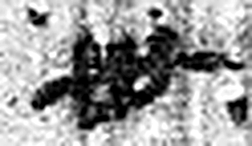 卅 三十并也。古文省。凡卅之屬皆从卅。（《说文解字》卷三·卅部）
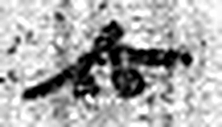 六 《易》之數，陰變於六，正於八。从入从八。凡六之屬皆从六。（《说文解字》卷十四·六部）
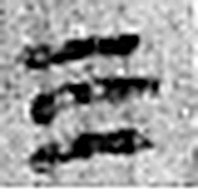 三 天地人之道也。从三數。凡三之屬皆从三。（《说文解字》卷一·三部）
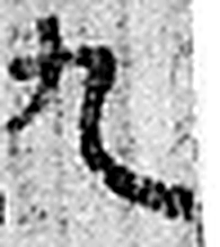 九 陽之變也。象其屈曲究盡之形。凡九之屬皆从九。（《说文解字》卷十四·九部）
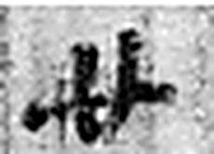 廿 二十并也。古文省。（《说文解字》卷三·十部）
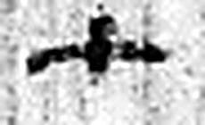 七 陽之正也。从一，微陰从中衺出也。凡七之屬皆从七。（《说文解字》卷十四·七部）
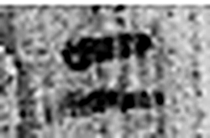 二 地之數也。从偶一。凡二之屬皆从二。（《说文解字》卷十三·二部）
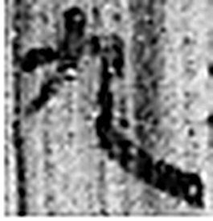 九 陽之變也。象其屈曲究盡之形。凡九之屬皆从九。（《说文解字》卷十四·九部）
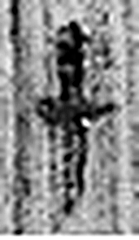 十 數之具也。一爲東西，|爲南北，則四方中央備矣。凡十之屬皆从十。（《说文解字》卷三·十部）
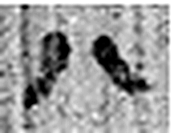 八 別也。象分別相背之形。凡八之屬皆从八。（《说文解字》卷二·八部）
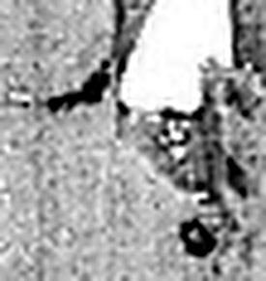 八 別也。象分別相背之形。凡八之屬皆从八。（《说文解字》卷二·八部）
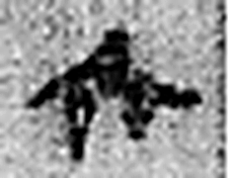 六 《易》之數，陰變於六，正於八。从入从八。凡六之屬皆从六。（《说文解字》卷十四·六部）
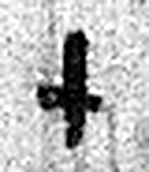 十 數之具也。一爲東西，|爲南北，則四方中央備矣。凡十之屬皆从十。（《说文解字》卷三·十部）
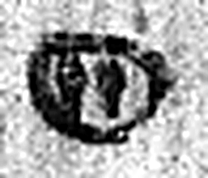 四 陰𢿙也。象四分之形。凡四之屬皆从四。（《说文解字》卷十四·四部）
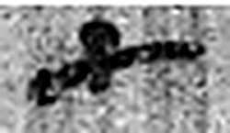 七 陽之正也。从一，微陰从中衺出也。凡七之屬皆从七。（《说文解字》卷十四·七部）
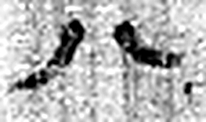 八 別也。象分別相背之形。凡八之屬皆从八。（《说文解字》卷二·八部）
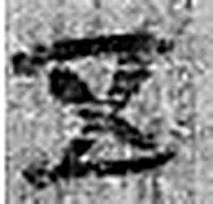 五 五行也。从二，陰陽在天地閒交午也。凡五之屬皆从五。（《说文解字》卷十四·五部）
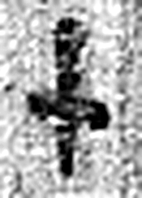 十 數之具也。一爲東西，|爲南北，則四方中央備矣。凡十之屬皆从十。（《说文解字》卷三·十部）
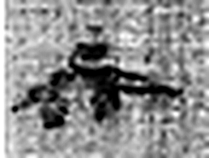 六 《易》之數，陰變於六，正於八。从入从八。凡六之屬皆从六。（《说文解字》卷十四·六部）
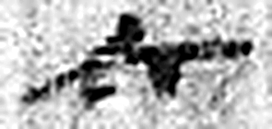 六 《易》之數，陰變於六，正於八。从入从八。凡六之屬皆从六。（《说文解字》卷十四·六部）
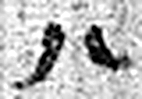 八 別也。象分別相背之形。凡八之屬皆从八。（《说文解字》卷二·八部）
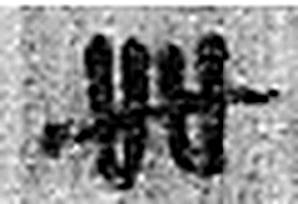 卌 《说文解字》未收此字。
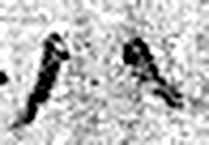 八 別也。象分別相背之形。凡八之屬皆从八。（《说文解字》卷二·八部）
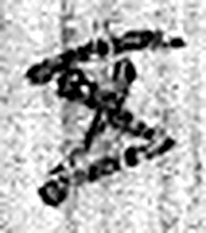 五 五行也。从二，陰陽在天地閒交午也。凡五之屬皆从五。（《说文解字》卷十四·五部）
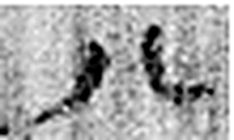 八 別也。象分別相背之形。凡八之屬皆从八。（《说文解字》卷二·八部）
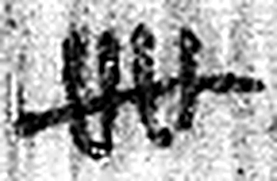 卌 《说文解字》未收此字。
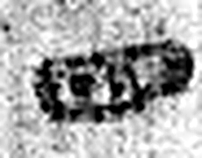 四 陰𢿙也。象四分之形。凡四之屬皆从四。（《说文解字》卷十四·四部）
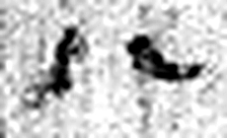 八 別也。象分別相背之形。凡八之屬皆从八。（《说文解字》卷二·八部）
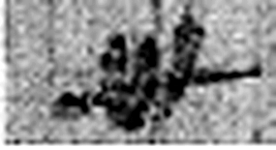 卅 三十并也。古文省。凡卅之屬皆从卅。（《说文解字》卷三·卅部）
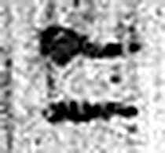 二 地之數也。从偶一。凡二之屬皆从二。（《说文解字》卷十三·二部）
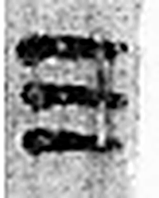 三 天地人之道也。从三數。凡三之屬皆从三。（《说文解字》卷一·三部）
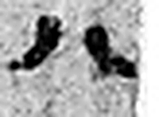 八 別也。象分別相背之形。凡八之屬皆从八。（《说文解字》卷二·八部）
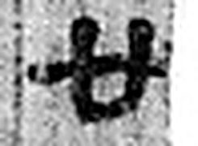 廿 二十并也。古文省。（《说文解字》卷三·十部）
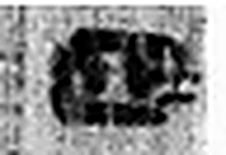 四 陰𢿙也。象四分之形。凡四之屬皆从四。（《说文解字》卷十四·四部）
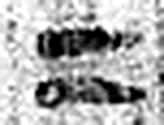 二 地之數也。从偶一。凡二之屬皆从二。（《说文解字》卷十三·二部）
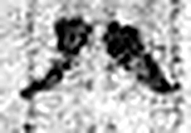 八 別也。象分別相背之形。凡八之屬皆从八。（《说文解字》卷二·八部）
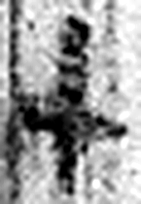 十 數之具也。一爲東西，|爲南北，則四方中央備矣。凡十之屬皆从十。（《说文解字》卷三·十部）
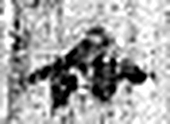 六 《易》之數，陰變於六，正於八。从入从八。凡六之屬皆从六。（《说文解字》卷十四·六部）
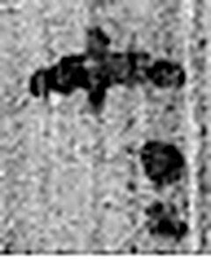 七 陽之正也。从一，微陰从中衺出也。凡七之屬皆从七。（《说文解字》卷十四·七部）
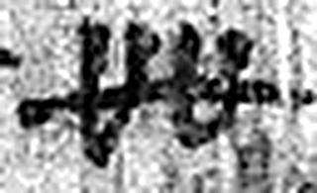 卌 《说文解字》未收此字。
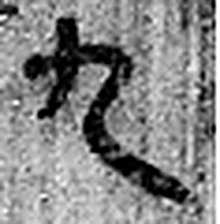 九 陽之變也。象其屈曲究盡之形。凡九之屬皆从九。（《说文解字》卷十四·九部）
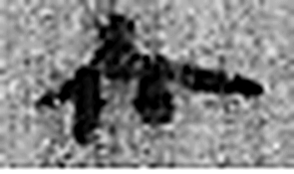 六 《易》之數，陰變於六，正於八。从入从八。凡六之屬皆从六。（《说文解字》卷十四·六部）
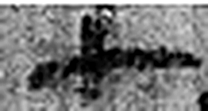 七 陽之正也。从一，微陰从中衺出也。凡七之屬皆从七。（《说文解字》卷十四·七部）
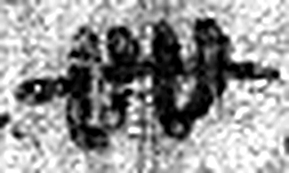 卌 《说文解字》未收此字。
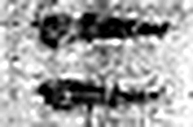 二 地之數也。从偶一。凡二之屬皆从二。（《说文解字》卷十三·二部）
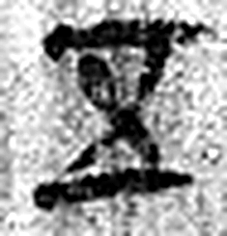 五 五行也。从二，陰陽在天地閒交午也。凡五之屬皆从五。（《说文解字》卷十四·五部）
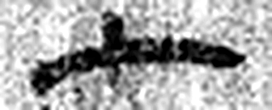 七 陽之正也。从一，微陰从中衺出也。凡七之屬皆从七。（《说文解字》卷十四·七部）
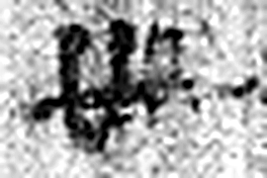 卅 三十并也。古文省。凡卅之屬皆从卅。（《说文解字》卷三·卅部）
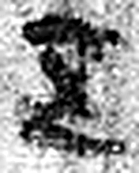 五 五行也。从二，陰陽在天地閒交午也。凡五之屬皆从五。（《说文解字》卷十四·五部）
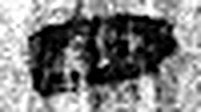 四 陰𢿙也。象四分之形。凡四之屬皆从四。（《说文解字》卷十四·四部）
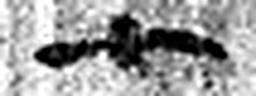 七 陽之正也。从一，微陰从中衺出也。凡七之屬皆从七。（《说文解字》卷十四·七部）
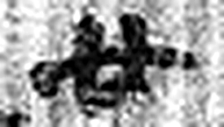 廿 二十并也。古文省。（《说文解字》卷三·十部）
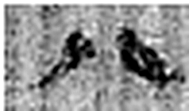 八 別也。象分別相背之形。凡八之屬皆从八。（《说文解字》卷二·八部）
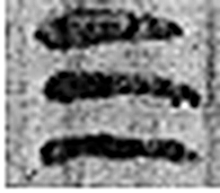 三 天地人之道也。从三數。凡三之屬皆从三。（《说文解字》卷一·三部）
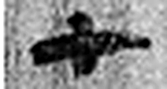 七 陽之正也。从一，微陰从中衺出也。凡七之屬皆从七。（《说文解字》卷十四·七部）
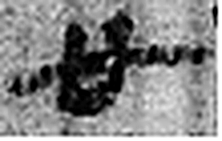 廿 二十并也。古文省。（《说文解字》卷三·十部）
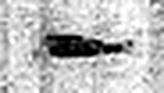 一 惟初太始，道立於一，造分天地，化成萬物。凡一之屬皆从一。（《说文解字》卷一·一部）
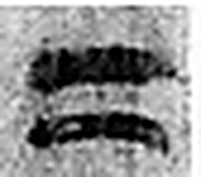 二 地之數也。从偶一。凡二之屬皆从二。（《说文解字》卷十三·二部）
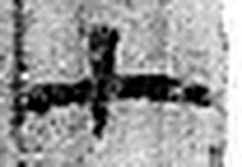 七 陽之正也。从一，微陰从中衺出也。凡七之屬皆从七。（《说文解字》卷十四·七部）
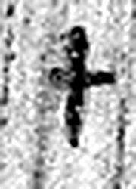 十 數之具也。一爲東西，|爲南北，則四方中央備矣。凡十之屬皆从十。（《说文解字》卷三·十部）
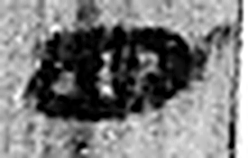 四 陰𢿙也。象四分之形。凡四之屬皆从四。（《说文解字》卷十四·四部）
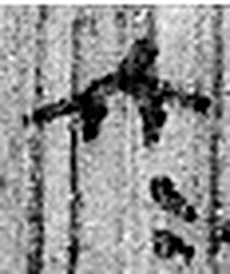 六 《易》之數，陰變於六，正於八。从入从八。凡六之屬皆从六。（《说文解字》卷十四·六部）
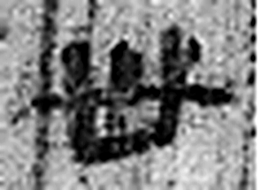 卅 三十并也。古文省。凡卅之屬皆从卅。（《说文解字》卷三·卅部）
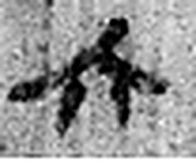 六 《易》之數，陰變於六，正於八。从入从八。凡六之屬皆从六。（《说文解字》卷十四·六部）
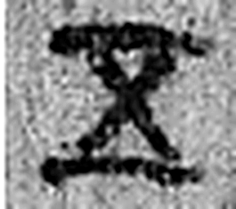 五 五行也。从二，陰陽在天地閒交午也。凡五之屬皆从五。（《说文解字》卷十四·五部）
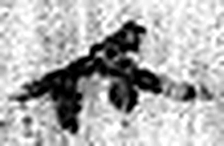 六 《易》之數，陰變於六，正於八。从入从八。凡六之屬皆从六。（《说文解字》卷十四·六部）
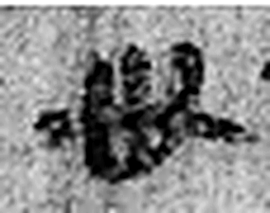 卅 三十并也。古文省。凡卅之屬皆从卅。（《说文解字》卷三·卅部）
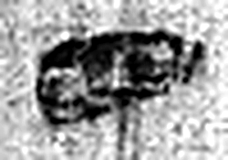 四 陰𢿙也。象四分之形。凡四之屬皆从四。（《说文解字》卷十四·四部）
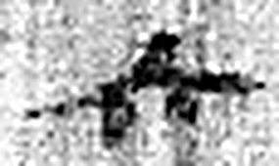 六 《易》之數，陰變於六，正於八。从入从八。凡六之屬皆从六。（《说文解字》卷十四·六部）
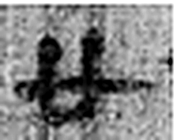 廿 二十并也。古文省。（《说文解字》卷三·十部）
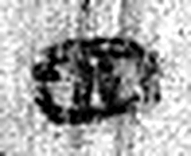 四 陰𢿙也。象四分之形。凡四之屬皆从四。（《说文解字》卷十四·四部）
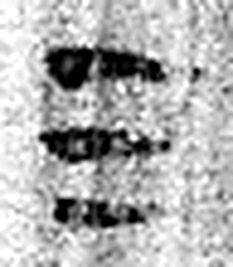 三 天地人之道也。从三數。凡三之屬皆从三。（《说文解字》卷一·三部）
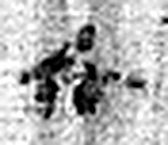 六 《易》之數，陰變於六，正於八。从入从八。凡六之屬皆从六。（《说文解字》卷十四·六部）
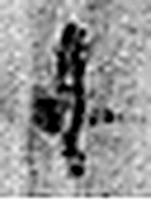 十 數之具也。一爲東西，|爲南北，則四方中央備矣。凡十之屬皆从十。（《说文解字》卷三·十部）
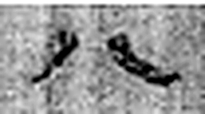 八 別也。象分別相背之形。凡八之屬皆从八。（《说文解字》卷二·八部）
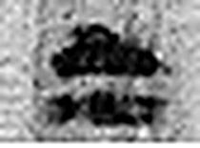 二 地之數也。从偶一。凡二之屬皆从二。（《说文解字》卷十三·二部）
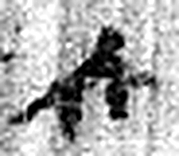 六 《易》之數，陰變於六，正於八。从入从八。凡六之屬皆从六。（《说文解字》卷十四·六部）
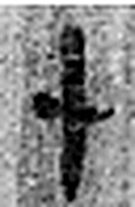 十 數之具也。一爲東西，|爲南北，則四方中央備矣。凡十之屬皆从十。（《说文解字》卷三·十部）
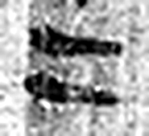 二 地之數也。从偶一。凡二之屬皆从二。（《说文解字》卷十三·二部）
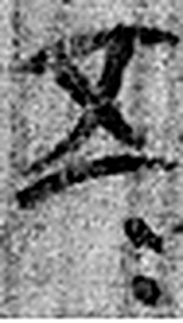 五 五行也。从二，陰陽在天地閒交午也。凡五之屬皆从五。（《说文解字》卷十四·五部）
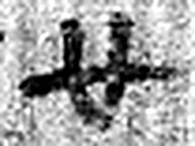 廿 二十并也。古文省。（《说文解字》卷三·十部）
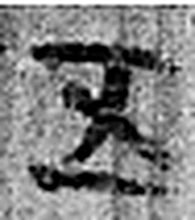 五 五行也。从二，陰陽在天地閒交午也。凡五之屬皆从五。（《说文解字》卷十四·五部）
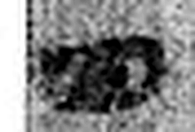 四 陰𢿙也。象四分之形。凡四之屬皆从四。（《说文解字》卷十四·四部）
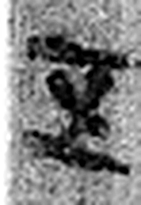 五 五行也。从二，陰陽在天地閒交午也。凡五之屬皆从五。（《说文解字》卷十四·五部）
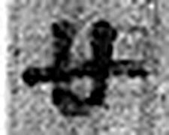 廿 二十并也。古文省。（《说文解字》卷三·十部）
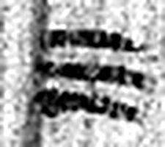 三 天地人之道也。从三數。凡三之屬皆从三。（《说文解字》卷一·三部）
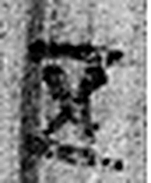 五 五行也。从二，陰陽在天地閒交午也。凡五之屬皆从五。（《说文解字》卷十四·五部）
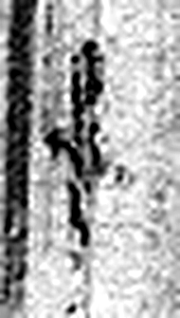 十 數之具也。一爲東西，|爲南北，則四方中央備矣。凡十之屬皆从十。（《说文解字》卷三·十部）
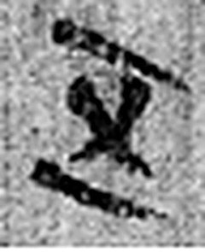 五 五行也。从二，陰陽在天地閒交午也。凡五之屬皆从五。（《说文解字》卷十四·五部）
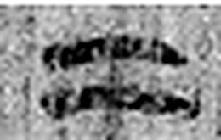 二 地之數也。从偶一。凡二之屬皆从二。（《说文解字》卷十三·二部）
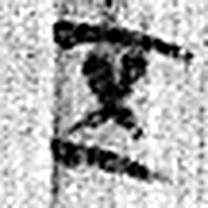 五 五行也。从二，陰陽在天地閒交午也。凡五之屬皆从五。（《说文解字》卷十四·五部）
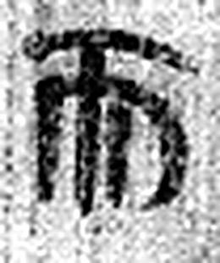 而 頰毛也。象毛之形。《周禮》曰：“作其鱗之而。”凡而之屬皆从而。（《说文解字》卷九·而部）
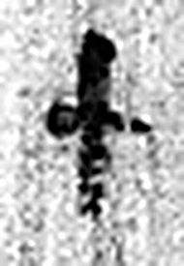 十 數之具也。一爲東西，|爲南北，則四方中央備矣。凡十之屬皆从十。（《说文解字》卷三·十部）
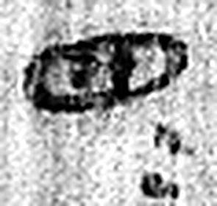 四 陰𢿙也。象四分之形。凡四之屬皆从四。（《说文解字》卷十四·四部）
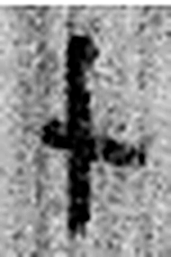 十 數之具也。一爲東西，|爲南北，則四方中央備矣。凡十之屬皆从十。（《说文解字》卷三·十部）
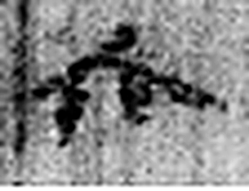 六 《易》之數，陰變於六，正於八。从入从八。凡六之屬皆从六。（《说文解字》卷十四·六部）
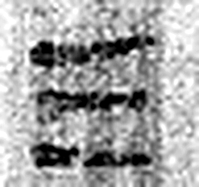 三 天地人之道也。从三數。凡三之屬皆从三。（《说文解字》卷一·三部）
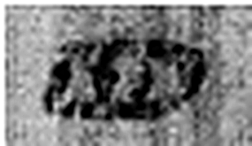 四 陰𢿙也。象四分之形。凡四之屬皆从四。（《说文解字》卷十四·四部）
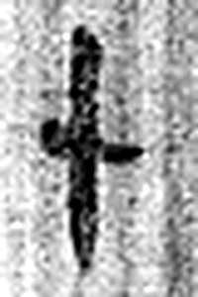 十 數之具也。一爲東西，|爲南北，則四方中央備矣。凡十之屬皆从十。（《说文解字》卷三·十部）
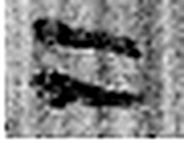 二 地之數也。从偶一。凡二之屬皆从二。（《说文解字》卷十三·二部）
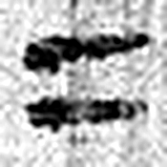 二 地之數也。从偶一。凡二之屬皆从二。（《说文解字》卷十三·二部）
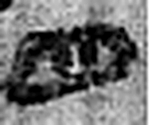 四 陰𢿙也。象四分之形。凡四之屬皆从四。（《说文解字》卷十四·四部）
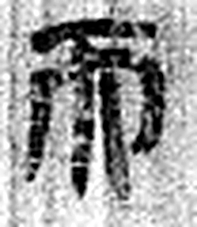 而 頰毛也。象毛之形。《周禮》曰：“作其鱗之而。”凡而之屬皆从而。（《说文解字》卷九·而部）
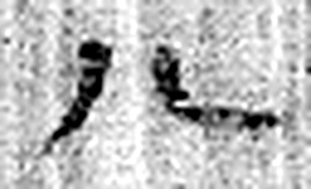 八 別也。象分別相背之形。凡八之屬皆从八。（《说文解字》卷二·八部）
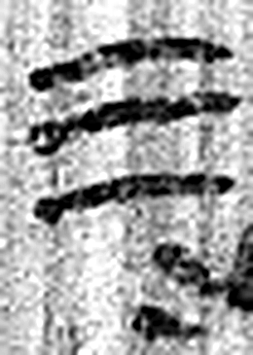 三 天地人之道也。从三數。凡三之屬皆从三。（《说文解字》卷一·三部）
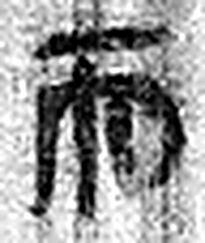 而 頰毛也。象毛之形。《周禮》曰：“作其鱗之而。”凡而之屬皆从而。（《说文解字》卷九·而部）
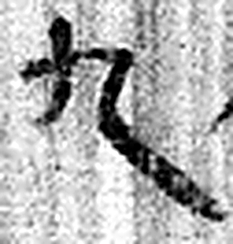 九 陽之變也。象其屈曲究盡之形。凡九之屬皆从九。（《说文解字》卷十四·九部）
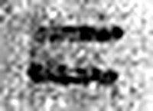 二 地之數也。从偶一。凡二之屬皆从二。（《说文解字》卷十三·二部）
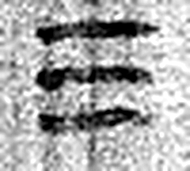 三 天地人之道也。从三數。凡三之屬皆从三。（《说文解字》卷一·三部）
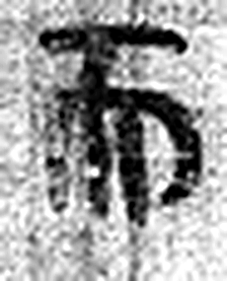 而 頰毛也。象毛之形。《周禮》曰：“作其鱗之而。”凡而之屬皆从而。（《说文解字》卷九·而部）
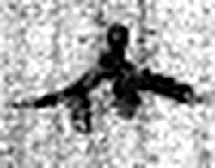 六 《易》之數，陰變於六，正於八。从入从八。凡六之屬皆从六。（《说文解字》卷十四·六部）
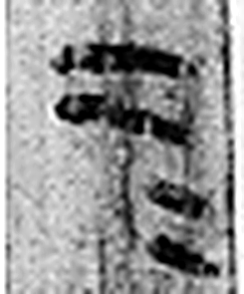 二 地之數也。从偶一。凡二之屬皆从二。（《说文解字》卷十三·二部）
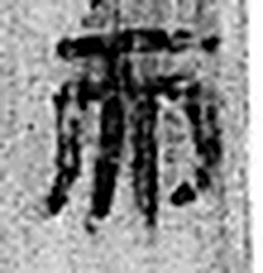 而 頰毛也。象毛之形。《周禮》曰：“作其鱗之而。”凡而之屬皆从而。（《说文解字》卷九·而部）
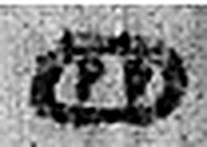 四 陰𢿙也。象四分之形。凡四之屬皆从四。（《说文解字》卷十四·四部）
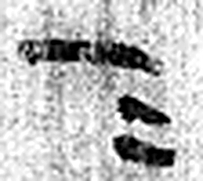 一 惟初太始，道立於一，造分天地，化成萬物。凡一之屬皆从一。（《说文解字》卷一·一部）
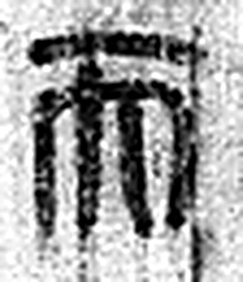 而 頰毛也。象毛之形。《周禮》曰：“作其鱗之而。”凡而之屬皆从而。（《说文解字》卷九·而部）
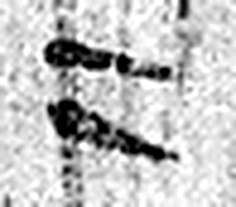 二 地之數也。从偶一。凡二之屬皆从二。（《说文解字》卷十三·二部）
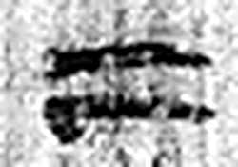 二 地之數也。从偶一。凡二之屬皆从二。（《说文解字》卷十三·二部）
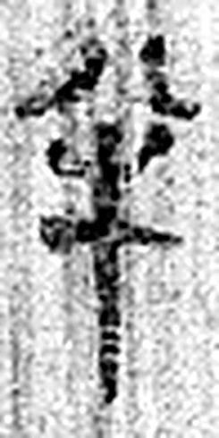 半 物中分也。从八从牛。牛爲物大，可以分也。凡半之屬皆从半。（《说文解字》卷二·半部）
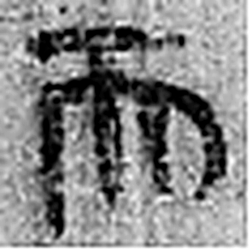 而 頰毛也。象毛之形。《周禮》曰：“作其鱗之而。”凡而之屬皆从而。（《说文解字》卷九·而部）
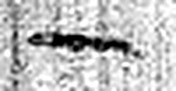 一 惟初太始，道立於一，造分天地，化成萬物。凡一之屬皆从一。（《说文解字》卷一·一部）
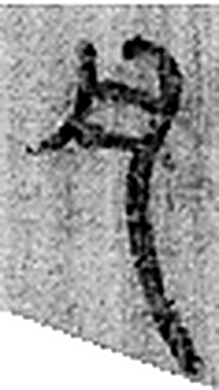 凡 最括也。从二，二，偶也。从绅，绅，古文及。（《说文解字》卷十三·二部）
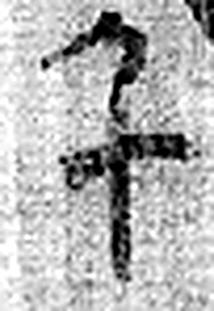 千 十百也。从十从人。（《说文解字》卷三·十部）
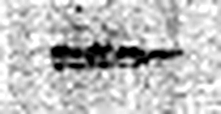 一 惟初太始，道立於一，造分天地，化成萬物。凡一之屬皆从一。（《说文解字》卷一·一部）
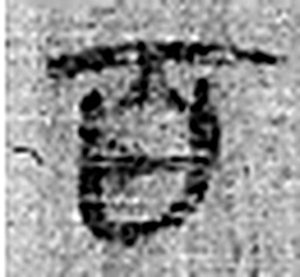 百 十十也。从一、𪞶。數，十百爲一貫。相章也。（《说文解字》卷四·𪞶部）
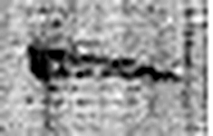 一 惟初太始，道立於一，造分天地，化成萬物。凡一之屬皆从一。（《说文解字》卷一·一部）
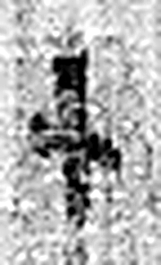 十 數之具也。一爲東西，|爲南北，則四方中央備矣。凡十之屬皆从十。（《说文解字》卷三·十部）
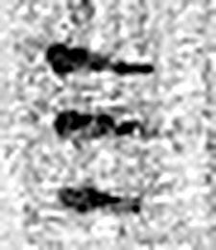 三 天地人之道也。从三數。凡三之屬皆从三。（《说文解字》卷一·三部）
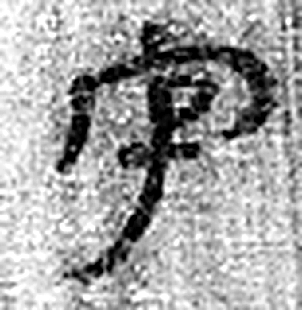 字 乳也。从子在宀下，子亦聲。（《说文解字》卷十四·子部）
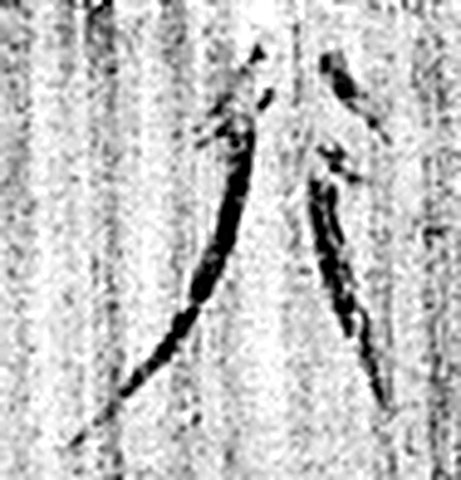 行 人之步趨也。从彳从亍。凡行之屬皆从行。（《说文解字》卷二·行部）
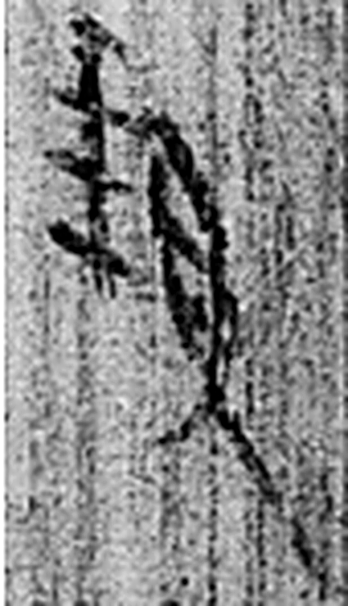 郵 境上行書舍。从邑、垂。垂，邊也。（《说文解字》卷六·邑部）
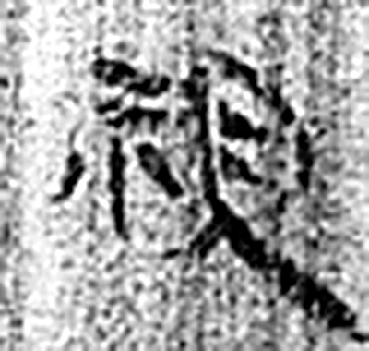 視 瞻也。从見、示。（《说文解字》卷八·見部）
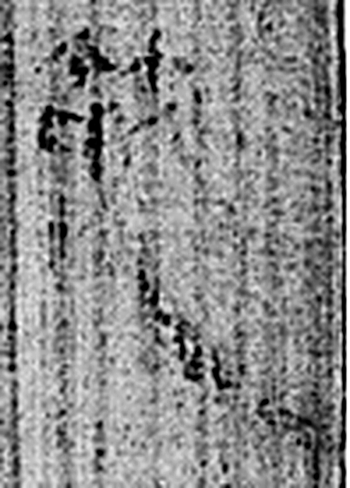 範 範軷也。从車，笵省聲。讀與犯同。（《说文解字》卷十四·車部）
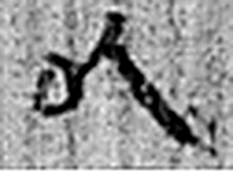 以 用也。从反巳。賈侍中說：巳，意巳實也。象形。（《说文解字》卷十四·巳部）
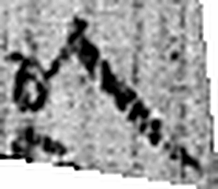 以 用也。从反巳。賈侍中說：巳，意巳實也。象形。（《说文解字》卷十四·巳部）
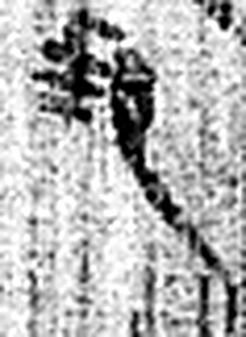 郵 境上行書舍。从邑、垂。垂，邊也。（《说文解字》卷六·邑部）
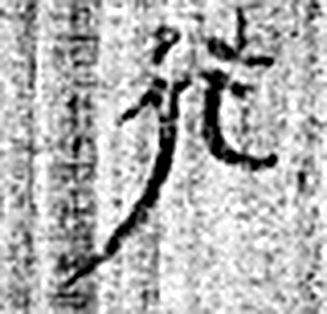 行 人之步趨也。从彳从亍。凡行之屬皆从行。（《说文解字》卷二·行部）
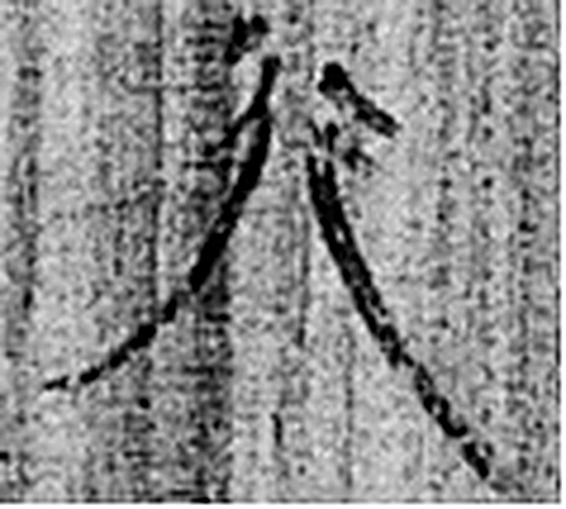 行 人之步趨也。从彳从亍。凡行之屬皆从行。（《说文解字》卷二·行部）
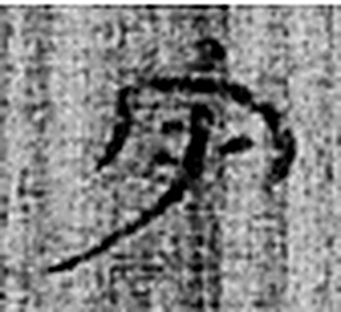 守 守官也。从宀从寸。寺府之事者。从寸。寸，法度也。（《说文解字》卷七·宀部）
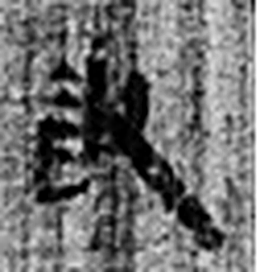 敢 進取也。从𠬪古聲。（《说文解字》卷四·𠬪部）
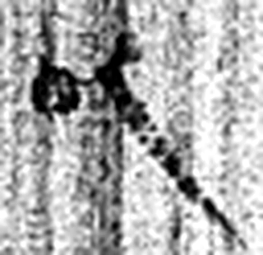 以 用也。从反巳。賈侍中說：巳，意巳實也。象形。（《说文解字》卷十四·巳部）
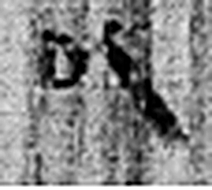 以 用也。从反巳。賈侍中說：巳，意巳實也。象形。（《说文解字》卷十四·巳部）
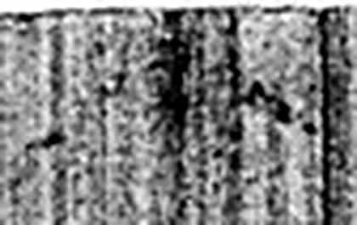 小 物之微也。从八，丨見而分之。凡小之屬皆从小。（《说文解字》卷二·小部）
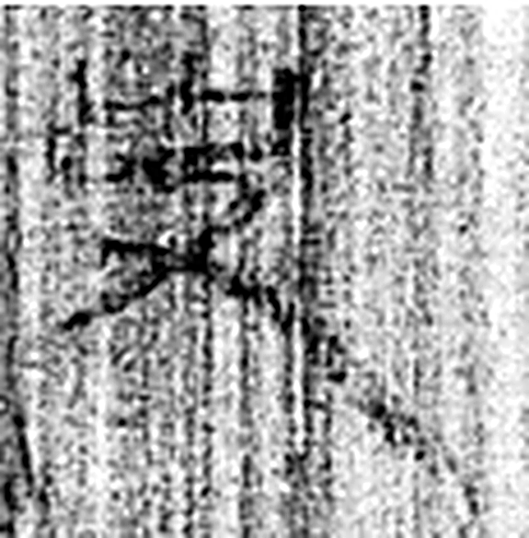 吏 治人者也。从一从史，史亦聲。（《说文解字》卷一·一部）
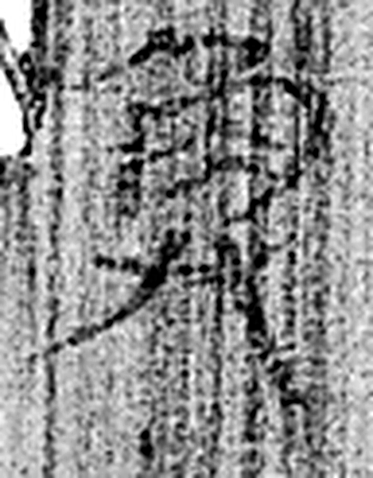 [角廾] 《说文解字》未收此字。
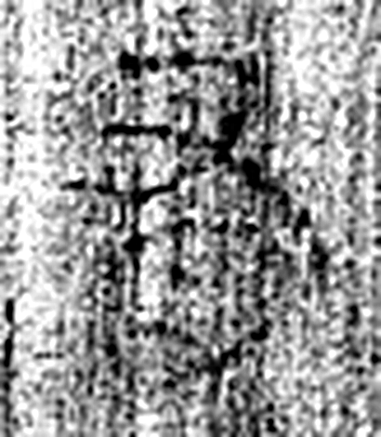 有 不宜有也。《春秋傳》曰：“日月有食之。”从月又聲。凡有之屬皆从有。（《说文解字》卷七·有部）
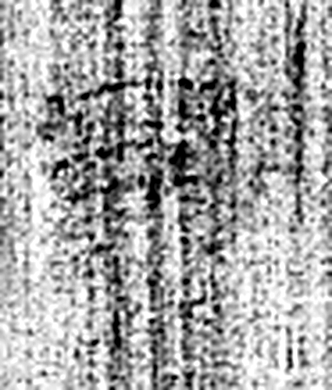 □ 《说文解字》未收此字。
图3 6-1 逐字字形与本义（共 168 字，按原简文字序）。字形出处：秦簡字形庫（www.kaom.net）《里耶1》；本义出处：《说文解字》大徐本。

释文
【九九】八十一，AⅠ【八九】七十二，AⅡ七九六十三，AⅢ六九五十四，AⅣ五九𠦜五，AⅤ四九丗六，AⅥ三九廿七，BⅠ二九十八。BⅡ
八八六十四，BⅢ七八五十六，BⅣ六八𠦜八，BⅤ五八𠦜，BⅥ四八丗二，BⅦ三八廿四，CⅠ二八十六。CⅡ
七七𠦜九，CⅢ六七𠦜二，CⅣ五七丗五，CⅤ四七廿八，CⅥ三七廿一，CⅦ二七十四。DⅠ
六六丗六，DⅡ五六丗，DⅢ四六廿四，DⅣ三六十八，DⅤ二六十二。DⅥ
五五廿五，DⅦ四五廿，DⅧ三五十五，EⅠ二五而十。EⅡ
四四十六，EⅢ三四十二，EⅣ二四而八，EⅤ
三三而九，EⅥ二三而六，EⅦ
二二而四。FⅠ
一一而二^{［1］}，FⅡ
二半而一^{［2］}。FⅢ
凡千一百一十三字^{［3］}。FⅥ6-1
行邮^{［4］} 视 范 以以邮行行守敢以以Ⅰ
小吏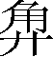有□Ⅱ6-1背

文字
以下照录《里耶秦简牍校释》第一卷注文。
[1] 一一，简文作“一”加重文符。张春龙、龙京沙先生认为：“一一而二”则是加法，而简牍内容是乘法表，故释为“一二而二”。王焕林先生认为“一一而二”表示一加一等于二。
[2] 胡平生先生认为：与过去发现的“九九表”不同，这个表多了“二半而一”一页，这实际上已经是小数运算。王焕林先生认为是分数运算。
[3] 张春龙、龙京沙先生指出：此牍正面文字是九九表。文未“凡千一百一十三字”是九九表中各数乘积的总和。胡平生先生云：整理者说，同出的木牍中还有类似的“九九表”，文末也写有“凡千一百一十三”，可见这里的“字”字是衍文。王焕林先生持不同意见。
[4] 邮，原释文右从“见”。《湘西里耶秦代简牍选释》作“邮”，今从之。

书法
木牍两面书写。正面为九九口诀表，按乘数递减排列，每两句一组，栏号以 AⅠ、AⅡ……标序；字小而匀，字距极紧，横画平出。（据图1）
背面另有文字，笔迹与正面不同。（据图2）

简牍形制
木牍，正、背两面书写；正面表格式排布，背面另有文字。（据图1、图2）

书写方式
墨色偏淡，运笔简率；全表一气写成，栏号与口诀分行清楚。（据图1）

美育价值
末行「凡千一百一十三字」是表内乘积的总和，可以核一遍这个数是怎么加出来的。

